Herkenningsapps en slimme brillen, dit zijn de verschillen

Louis Pool, Koninklijke Visio

Een foto maken en daarna laten vertellen wat er op die foto staat: er zijn verschillende apps en slimme brillen die dat kunnen. Bij een herkenningsapp maak je een foto met de camera van je telefoon of tablet, bij een slimme bril zit er een camera in de bril en een kleine speaker die de hardop zegt wat de bril waarneemt.

Zo kun je bijvoorbeeld een foto maken van een stuk tekst, waarna je telefoon of bril die tekst voorleest. Of je maakt een foto van een streepjescode en je krijgt te horen welk product dat is. De mogelijkheden die zo’n app of bril bieden lijken best vergelijkbaar. Maar wat werkt voor jou nu beter, een app of een bril? In dit artikel geven we een overzicht van drie herkenningsapps en twee slimme brillen. De drie herkenningsapps die we uitlichten zijn Seeing AI, Google Lens en Envision AI. De twee slimme brillen zijn de Envision AI bril en de Orcam MyEye 2.

1. Seeing AI
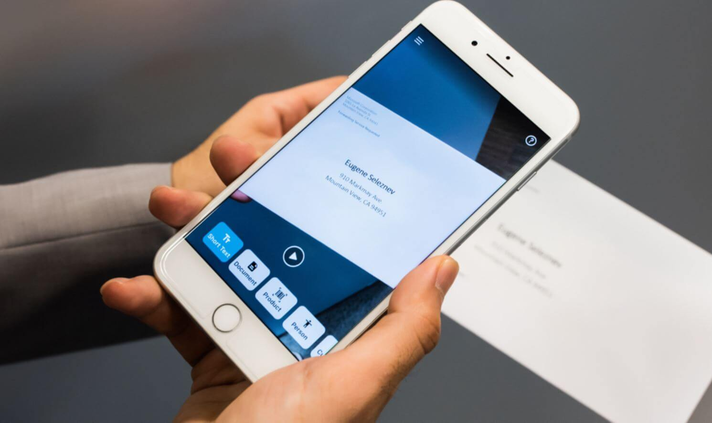
Seeing AI is een gratis app voor de iPad en iPhone. Hij is er niet voor Android.
De app heeft acht verschillende functies. Dit zijn:

- Direct voorlezen van een korte tekst onder de camera
- Een foto maken van een lange tekst en die voorlezen
- Streepjescodes om producten te herkennen
- Gezichtsherkenning
- Bankbiljetten herkennen
- Beschrijving van de omgeving
- Kleuren detecteren
- Lichtsterkte herkennen

Na het starten van de app kies je eerst handmatig een van deze functies waarna Seeing AI die functie uitvoert. Bij sommige functies begint Seeing AI direct te praten wanneer je de camera erop richt, zoals bij korte tekst of het herkennen van een bankbiljet. Bij andere functies wordt er eerst een foto gemaakt waarna het gescande wordt voorgelezen. Dit is bijvoorbeeld het geval bij een lange tekst of een streepjescode. De foto wordt in zo’n geval automatisch gemaakt. Seeing AI herkent de tekst of streepjescode. Daarna helpt de app je om de tekst of streepjescode goed in beeld te brengen. Zo vertelt de app je bijvoorbeeld als de linker of rechterkant niet in beeld staat. Zodra alles goed in beeld staat maakt Seeing AI zelf de foto.

Een handige toevoeging van Seeing AI is dat hij ook opgeslagen foto’s op je telefoon kan herkennen, of foto’s die op WhatsApp of internet staan.

2. Google Lens
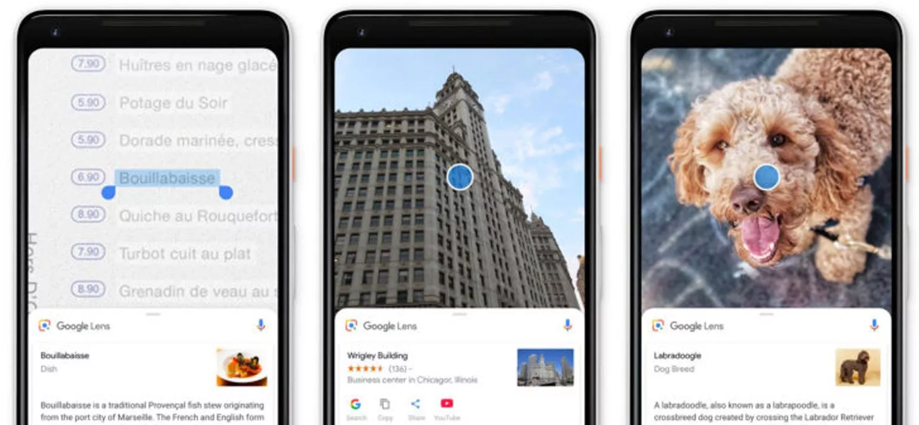
Google Lens is de herkenningsapp van Google. De app is gratis en is er zowel voor Android als Apple. Op Android is Google Lens een losse app. Op de iPhone en iPad is het een functie ingebouwd in de Google app. Google Lens heeft zes verschillende functies:

- Scannen en voorlezen van een tekst
- Scannen en vertalen van een tekst
- Streepjescodes scannen en het product melden
- Informatie over gebouwen geven
- Menukaarten in restaurants voorlezen
- Huiswerk, zoals het herkennen en oplossen van wiskundige formules

Naast deze functies is er nog de zevende optie ‘zoeken’. Met die functie probeert de app zelf te bedenken welke van de zes onderdelen je naar zoekt. Bij het herkennen van tekst kan Google Lens ook adressen, agendapunten en telefoonnummers herkennen. Deze afspraken of telefoonnummers kun je daarna in je agenda te zetten of meteen gaan bellen. Een groot verschil met de andere twee apps, Seeing AI en Envision AI, is dat er niet automatisch een foto wordt gemaakt. Je moet dit dus zelf doen.

3. Envision AI app
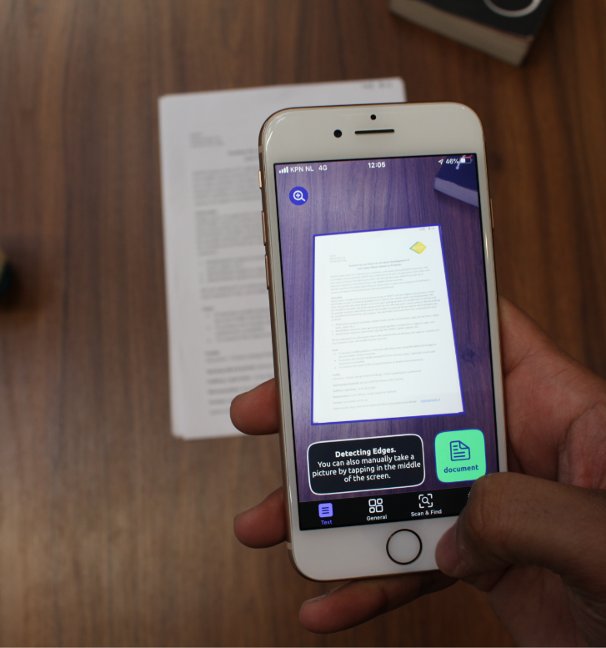
Envision AI levert zowel een app als een slimme bril. We beginnen met de app. Deze is vanaf julli 2022 gratis geworden. Envision AI app is er zowel voor de iPhone en iPad als voor Android en heeft de volgende functies:

- Direct lezen van een korte tekst
- Scannen en voorlezen van een lange tekst
- Beschrijving van de omgeving
- Kleuren detecteren
- Streepjescodes om producten te herkennen
- Gezichtsherkenning
- Objecten zoeken

Net als bij Seeing AI moet je eerst aangeven wat de app moet herkennen waarna de app daar vervolgens automatisch naar zoekt. Ook bij Envision AI zijn er functies waar de telefoon direct met de camera naar op zoek gaat en zijn er functies waar je met de telefoon eerst een foto moet maken. Het maken van de foto gaat in dat geval automatisch. Dit gaat op een vergelijkbare manier als bij Seeing AI. Ook bij Envision AI geeft de app gesproken aanwijzingen om je te helpen de tekst goed in beeld te brengen. Ook kan je net als bij Seeing AI een foto laten herkennen die op je telefoon of in WhatsApp staat.

Een pluspunt ten opzichte van de andere twee apps is dat je met Envision AI teksten kan vertalen en dat je meerdere pagina’s achter elkaar kan scannen.

4. Envision AI Glasses
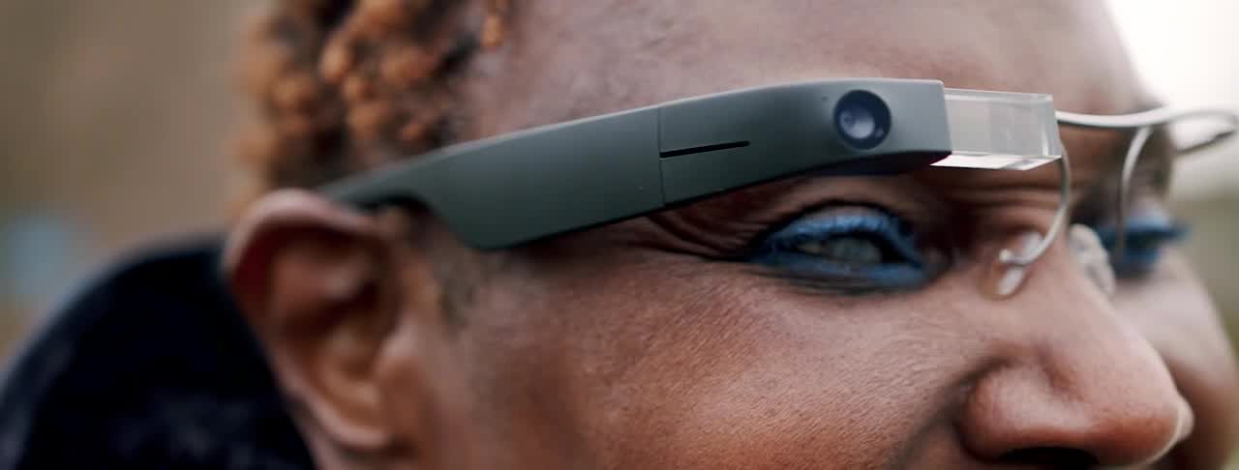
Envision AI Glasses is een brilmontuur zonder glazen. Het rechterpootje van de bril is wat dikker uitgevoerd. Hier zit de camera, de speaker en de verdere elektronica in. Ook kun je er draadloze oordopjes op aansluiten. Op de voorkant van de bril bij je rechteroog bevindt zich een klein vierkant schermpje waarop informatie wordt getoond. Het gebruik van het scherm is niet noodzakelijk. Ook als je het scherm niet kunt aflezen kun je de bril ook zonder scherm goed gebruiken. Alle informatie wordt namelijk ook voorgelezen.

Envision AI Glasses is van dezelfde ontwikkelaars als de Envision AI app. De bril heeft dezelfde functies als de app. Deze zitten allemaal standaard meegeleverd bij de bril. Een extra toevoeging bij de bril is dat je een aantal vooraf ingestelde personen zoals familie, mantelzorger of bekenden kunt bellen en kunt laten meekijken via de camera in de bril. Handig als je bijvoorbeeld twijfelt of je de oven of wasmachine goed hebt ingesteld.

Je bedient de bril door over het rechter brilpootje te vegen of te tikken. Alle items in het keuzemenu worden voorgelezen. In het Engels is het zelfs ook al mogelijk om de Envision AI Glasses met je stem te bedienen. Dit werkt echter niet als de bril verder in het Nederlands is ingesteld. Hopelijk wordt dit in de toekomst wel mogelijk.

Voor sommige functies van de Envision AI bril heb je internet nodig. Dit kan via Wifi maar je kan ook een internetverbinding maken via je telefoon.

Wanneer je al een bril met sterkte draagt is het ook mogelijk om een montuur van Envision AI Glasses te nemen met glazen op sterkte. In dat geval betaal je circa 300 euro extra.

5. Orcam MyEye2
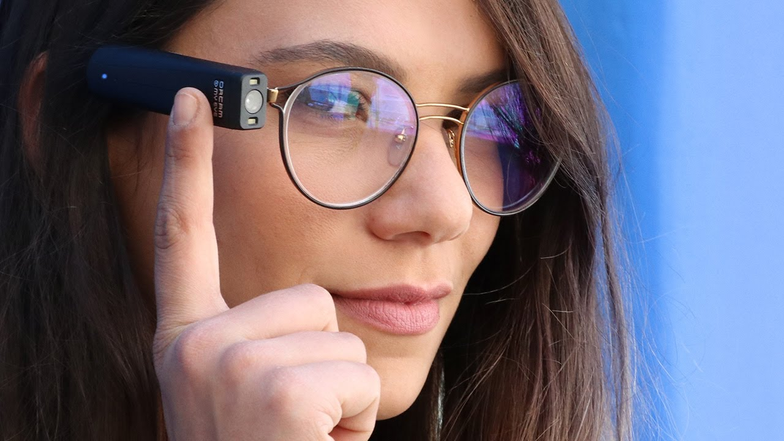

De Orcam MyEye2 is een apparaatje van ongeveer zeven centimeter lang waar een cameraatje en een kleine speaker in zit. Met magneetjes maak je hem vast aan een brilmontuur. Als je geen bril hebt, kan je er een gratis brilmontuur zonder sterkte bij laten leveren. Ook de Orcam kan je met draadloze oordopjes verbinden.

De Orcam heeft de volgende functies:
- Teksten herkennen
- Gezichten herkennen
- Objecten herkennen
- Bankbiljetten herkennen
- Streepjescodes scannen om producten te herkennen

Anders dan bij de Envision AI bril krijg je de extra functies er niet standaard bij. Standaard krijg je de functie om teksten voor te laten lezen. De overige functies kan je desgewenst erbij kopen.

De bediening van de Orcam kan op verschillende manieren. Zo kan je net als bij Envision op de Orcam tikken om een foto te maken, maar je kan hier ook een handgebaar voor gebruiken. Zo kan je bijvoorbeeld naar een tekst wijzen om deze te laten voorlezen, of kan je een vlakke hand ophouden om de spraak te stoppen. Wil je de tijd horen, dan kun je naar je pols kijken, alsof je naar een horloge kijkt.

Net als de Envision AI Glasses is het bij de Orcam mogelijk om opdrachten te geven met je stem. Ook bij de Orcam werkt dit alleen als de bril in het Engels is ingesteld.

Apps en brillen, de verschillen
Er zijn best veel overeenkomsten tussen een herkenningsapp en een slimme bril, maar wat zijn de verschillen?

1. Prijs
Voor het gebruik van een herkenningsapp heb je uiteraard een smartphone of tablet nodig. De apps die in dit artikel worden genoemd zijn alle drie gratis.

De prijs van de slimme brillen zitten op zijn zachtst gezegd in een andere prijscategorie. Envision AI en Orcam kosten respectievelijk 2486 euro en 3215 euro. Beiden kunnen onder bepaalde voorwaarden worden vergoed door de ziektekostenverzekering of het UWV.

2. Gebruik
Het grootste verschil in gebruik tussen een bril en app is uiteraard dat je de bril al draagt en direct een foto kunt maken. Om een herkenningsapp te kunnen gebruiken moet je eerst je smartphone erbij pakken en met die smartphone overweg kunnen.
Bij de bril heb je dus meer je handen vrij.

(Tip: op het Visio Kennisportaal vind je uitleg over documenten blind fotograferen met je smartphone)

Een ander verschil is de manier waarop je de camera richt. Of dit bij een camera die op een bril is gemonteerd makkelijker gaat dan bij een camera in een smartphone, is van veel persoonlijke factoren afhankelijk. Denk bijvoorbeeld aan wat je wel of niet ziet en of je ervaring hebt gehad met gefocust kijken of het kunnen richten van je smartphone. We hebben dit niet nader onderzocht.

Er zijn wel manieren om sneller en makkelijker met een herkenningsapp te kunnen werken. Zo kun je bijvoorbeeld de Seeing AI app met spraakopdrachten van Siri bedienen.

Een ander groot verschil tussen bril en app is dat een slimme bril uitsluitend gemaakt is om dingen te herkennen. Een herkenningsapp gebruik je op een smartphone of tablet, waar je ook veel andere dingen mee kan doen zoals bellen, WhatsApp of bankieren.

3. Comfort
Een slimme bril draag je op je hoofd. Je moet voor jezelf bedenken of je dat zou willen. Tegelijkertijd kan je de brillen niet continue dragen, omdat de batterij niet een hele dag mee gaat. De batterij van de Orcam gaat twee tot tweeëneenhalf uur mee en de Envision Glasses vijf tot zes uur. Je opgeladen smartphone gaat daarentegen meestal wel een dag mee als de batterijen in goede staat zijn.

Bij zowel een app als een bril kan je oordopjes gebruiken of ze koppelen aan gehoorapparaten om de spraak te horen.

4. Functies
Alle in dit artikel genoemde herkenningsapps en slimme brillen kunnen – als basisfunctie - teksten scannen en voorlezen. Dit werkt bij alle apps en brillen even goed. Er zijn wel verschillen in de manier waarop je een tekst scant.

Naast deze basisfuncties bieden de apps en brillen nog andere mogelijkheden, zoals het herkennen van streepjescodes, personen of wat er in de omgeving wordt waargenomen.

Welke app of bril over welke functies beschikt is nogal verschillend. Ook is de wijze waarop je een foto maakt bij elke app of bril anders. Zo kan je met de Orcam een foto maken door naar een tekst te wijzen, maken Seeing AI en Envision AI automatisch een foto, maar moet je bij Google Lens zelf de foto maken.

Merk op dat kleurherkenning bij kunstlicht bij geen enkele app of bril echt goed werkt.

Conclusie: een app of een bril?
Er zijn meerdere apps en slimme brillen die kunnen vertellen wat ze met de camera waarnemen. Tussen de geteste apps en brillen zitten grote verschillen in de werking, extra functies en prijs. Het is daarom niet goed mogelijk om op basis hiervan te zeggen welk product je het beste zou kunnen nemen.

Als je een herkenningsapp of slimme bril zou willen gebruiken, bedenk dan eerst waar je die voor wilt gebruiken en wat je er mee zou willen laten herkennen. Probeer daarna de verschillende apps of slimme brillen eens uit om na te gaan wat voor jou het prettigste werkt en het makkelijkst is om te bedienen. Bedenk ook in welke situaties je de app of bril zou willen gebruiken.

Als je veel onderweg bent kan bijvoorbeeld een slimme bril handiger zijn dan een herkenningsapp. Maar als je iets zoekt om thuis de post voor te lezen, kan dat ook goed met een app.

Tenslotte is natuurlijk de vraag in welke situatie de grote prijsverschillen tussen bril en app de verschillen in functionaliteit, kwaliteit van de herkenning en gebruiksgemak rechtvaardigen. Dit geldt zeker als je al een smartphone bezit.

Meer lezen, kijken of luisteren?
Wil je meer lezen over de in dit artikel genoemde apps en slimme brillen. Lees dan verder in de onderstaande artikelen.

Seeing AI
Seeing AI, de volledige handleiding

Google Lens
Google Lens, veelzijdige herkennings app

Envision AI app
Envision AI, zo werkt de app met Talkback

Envision AI Glasses en Orcam MyEye2
Slimme brillen en herkennings apps (webinar)

Heb je nog vragen?
Mail naar kennisportaal@visio.org, of bel 088 585 56 66
Meer artikelen, video’s en podcasts vind je op kennisportaal.visio.org

Koninklijke Visio
expertisecentrum voor slechtziende en blinde mensen
www.visio.org

